МБДОУ Кашарский детский сад №2 «Сказка»

**Фотоотчет мероприятия приуроченного к международному дню семьи**

**«Мы будем друг другу помогать»**

**Учителя-логопеда**

**Евгении Алексеевны Готовец**

Сл. Кашары

2023г.

Фотоотчет мероприятия приуроченного к международному дню семьи

«Мы будем друг другу помогать»

Автор: учитель-логопед Евгения Алексеевна Готовец.

Цель: Воспитать любовь к семье, взаимопомощи детей и родителей.

Задачи:

1. формировать знания о семье;

2. изучить семейное дерево, членов семьи на наглядном пособии;

3. объяснить детям составляющие части семьи;

4. воспитать любовь к взаимопомощи;

5. познакомить детей с домашними хлопотами;

6. научить детей приготовлению простых завтраков;

7. совершенствовать произношение трудных звуков в игровой деятельности.

Ход мероприятия:

1.Знакомство детей с темой мероприятия. Показ обучающей презентации «Семья – это…»

Дети знакомятся с понятием семья, учитель-логопед объясняет детям, какие существуют семьи.

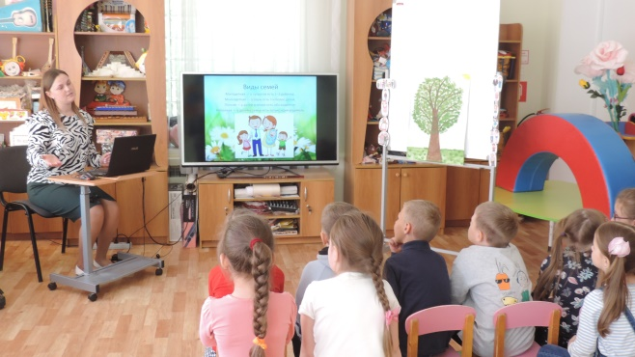 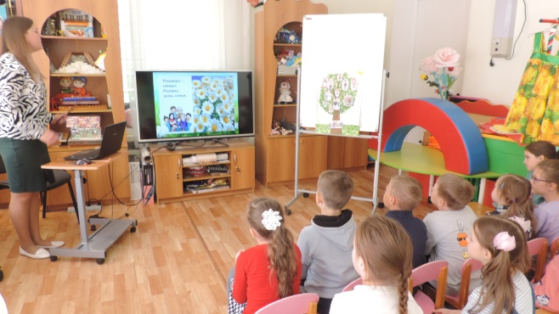

2. Заполнение «Семейного дерева»

Дети слушают загадки, отвечают на вопросы и располагают на семейном дереве членов семьи изображенных на картинках.

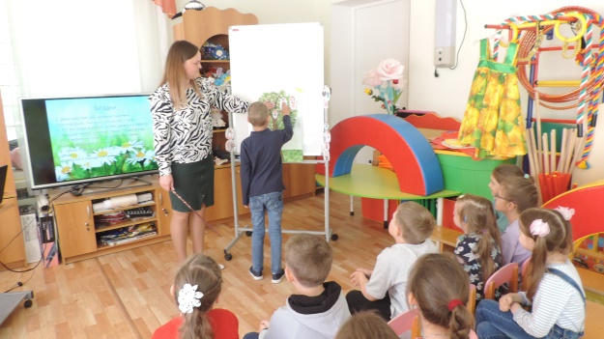 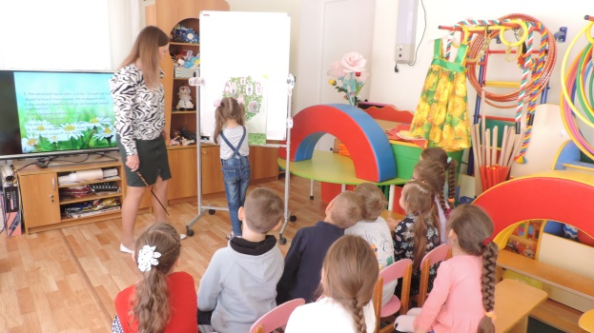

3. Ромашка «Семья»

Перед детьми раскладывается игра ромашка «Семья», которая состоит из 6 частей. На каждой части написано по одному слову, детям нужно собрать ромашку и объяснить значение каждого слова.

Слова: Семья, забота, внимание, доверие, радость, любовь.

Каждый ребенок старается объяснить значение слова, которое написано на части.

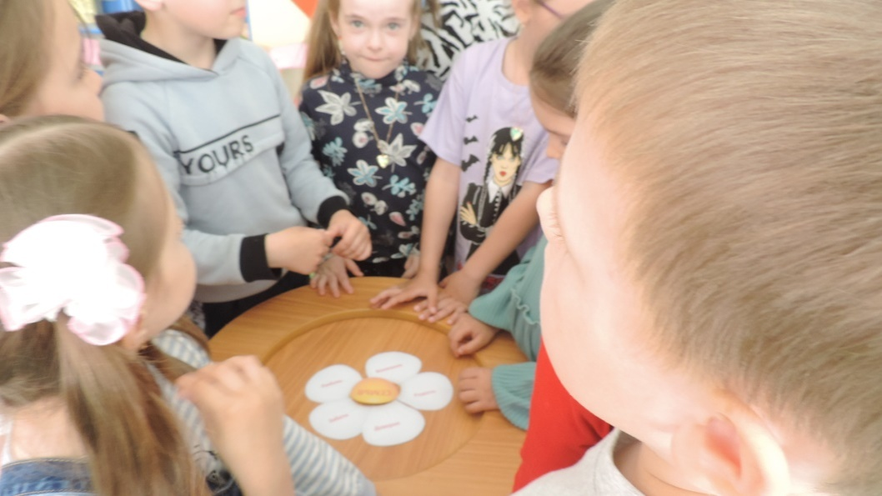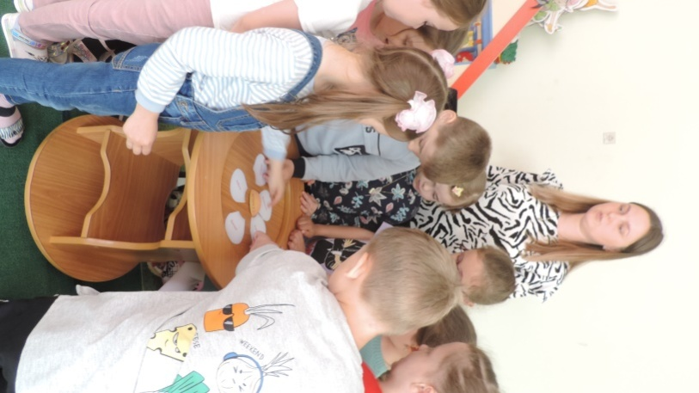

4. Просмотр видеоролика с участием воспитанников группы «Мы помогаем взрослым»

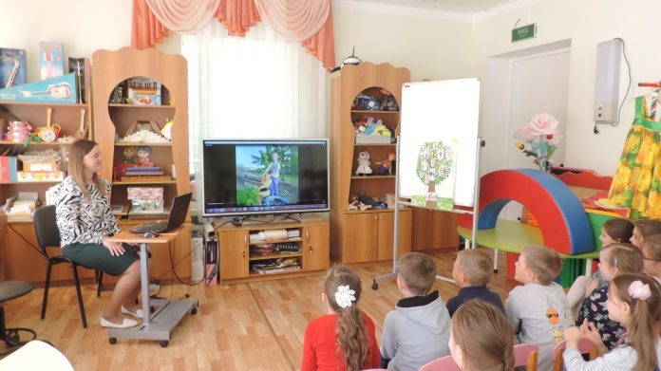 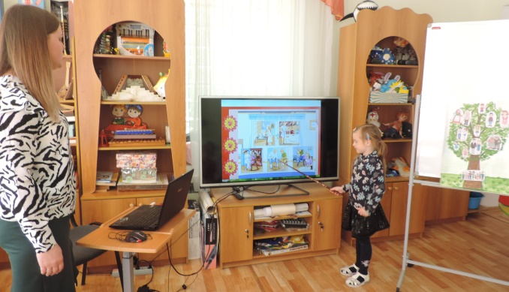

5. Игра «Помоги собрать игрушки»

Дети собирают игрушки под музыку в две корзины, побеждает та команда, у которой будет больше игрушек.

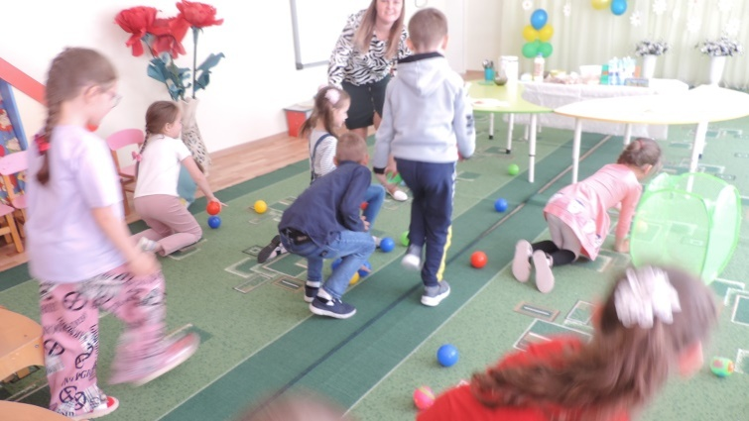

6. Ухаживаем за домашними цветами.

Перед детьми цветок, лейка, ножницы. Одному ребенку предлагается показать, как правильно нужно ухаживать за домашними растениями.

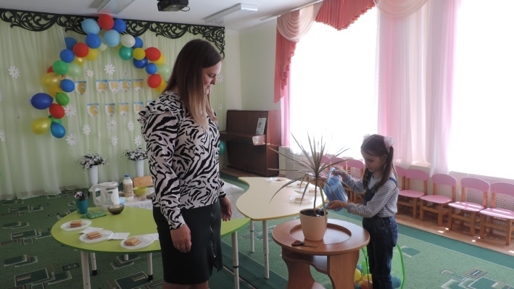 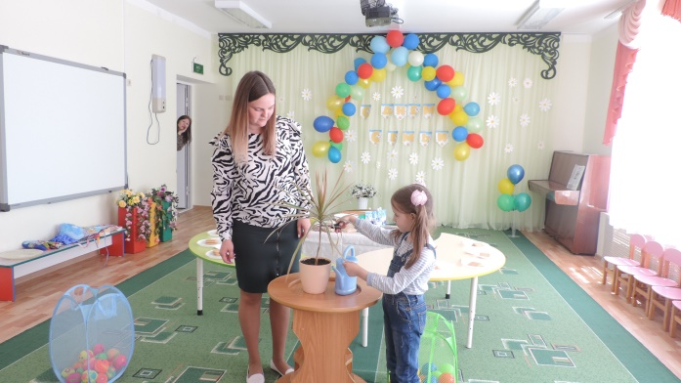

7. Мастер класс для детей «Готовим завтрак»

Детям предлагается вымыть руки с мылом, надеть фартуки и перчатки.

1) Учитель-логопед вызывает одного ребенка к столу, остальные дети зрители.

Перед ребенком стоит миска, каша быстрого приготовления, чайник. Ребенку предлагается приготовить кашу, под руководством взрослого.

Пока каша заваривается, приступим к следующему блюду.

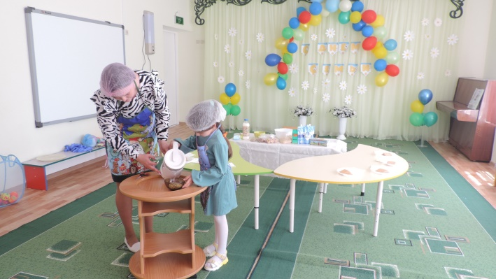 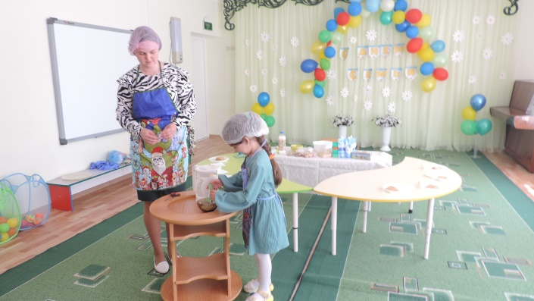

2) Логопед приглашает второго ребенка к столу. Перед ребенком стоят молоко, хрустящие звездочки, миска. Ребенку предлагается приготовить вкусный хрустящий завтрак под руководством взрослого.

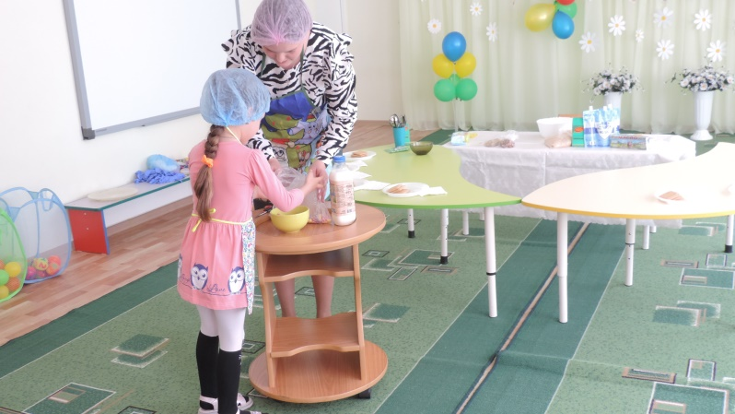 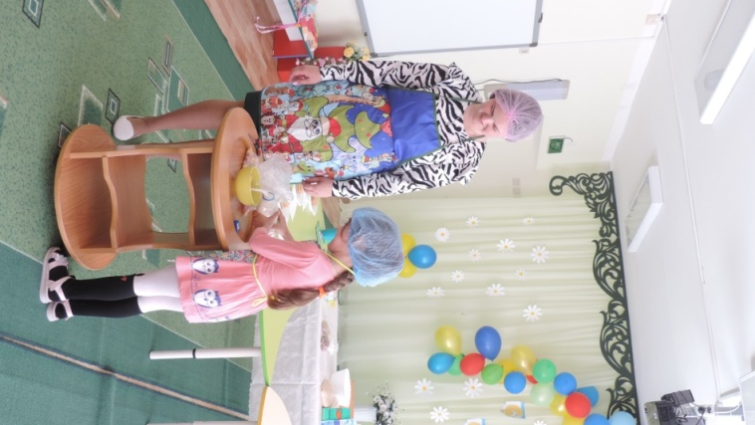

3) Теперь мы приступаем к самому ответственному делу, приготовлению десерта.

Пирожное «Картошка»

Для этого мастер-класса логопед вызывает 8 детей. Перед каждым ребенком находятся тарелка, 4 печенья, сливочное масло, какао порошок, сгущенное молоко, грецкий орех.

Логопед рассказывает детям последовательность выполнения работы.

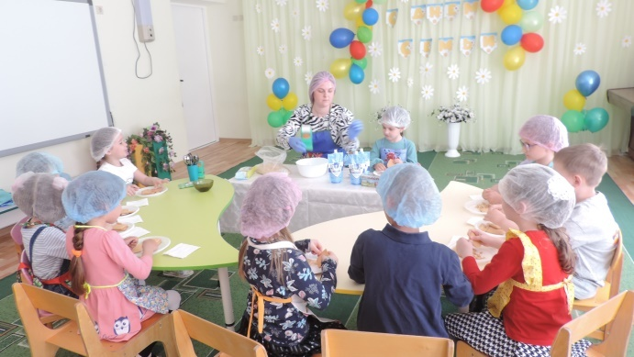 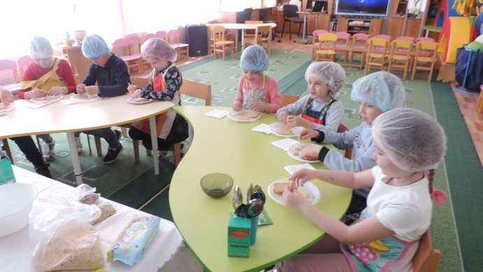

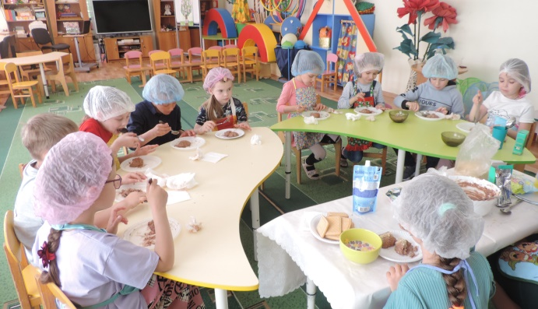 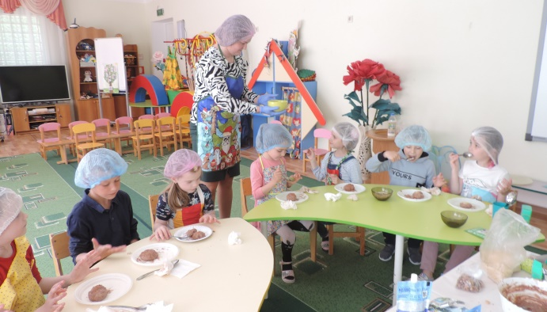

Вот и завтрак готов! Теперь все дети моют руки и приступим к дегустации.

Дети дегустируют блюда.

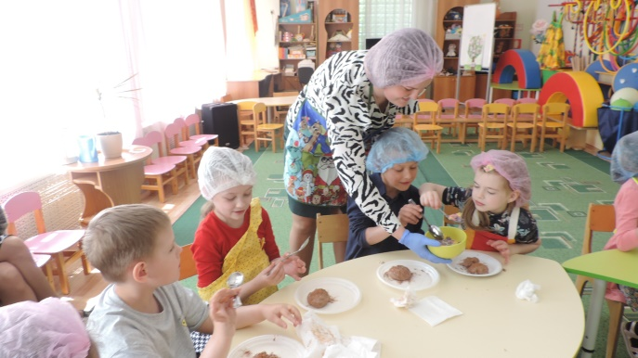 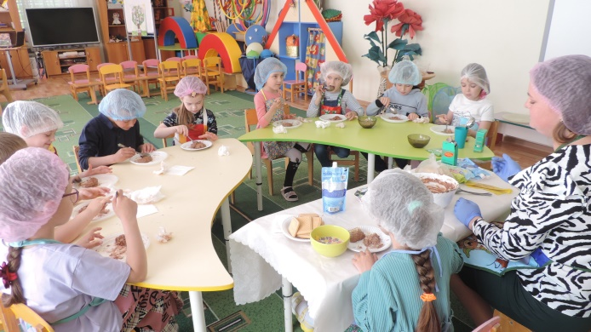

Помогать взрослым это не только полезно, но и занимательно, интересно, весело и даже вкусно.

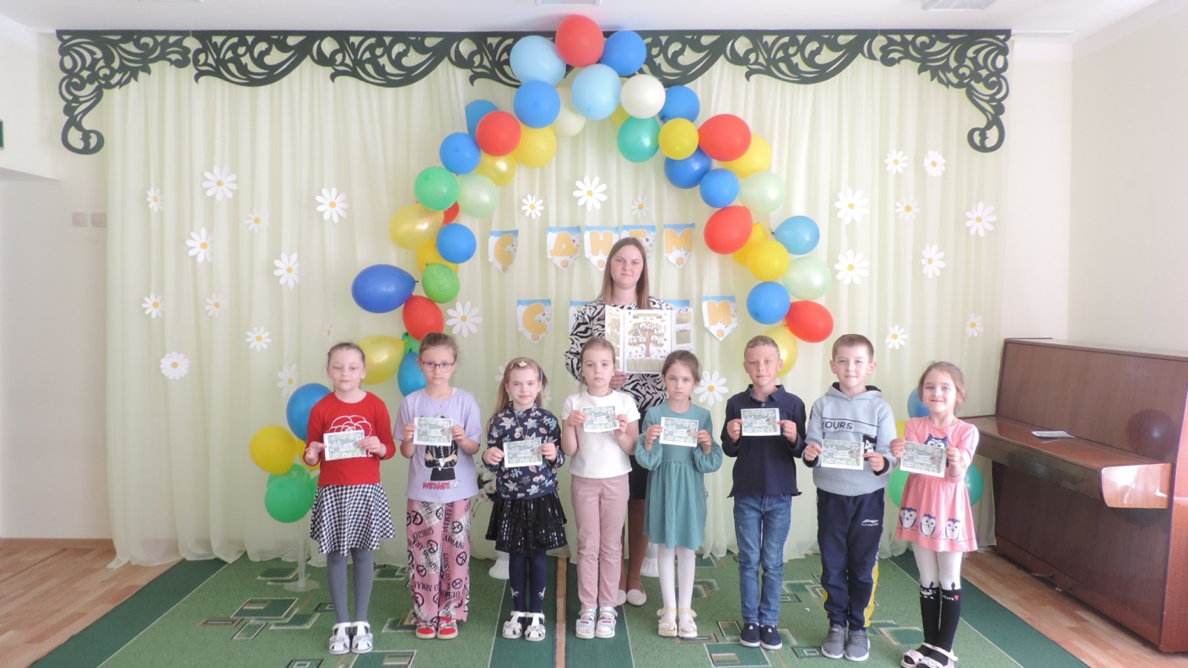

Будем взрослым помогать, будем вместе трудиться и отдыхать!

Наше мероприятие подошло к концу, все дети очень старались и я хочу вас отметить праздничными Ромашками, как символом семьи.

Что вам запомнилось? Что понравилось?Будем взрослым помогать?

До новых встреч, ребята!